云南省药品集中采购交易系统
耗材阳光采购
操作指引

另：培训视频详见系统内操作帮助

目录

第一章 一般问题解答 3
第二章 关于这本手册 4
第三章 使用须知 4
第四章 登录与退出系统 6
第五章 耗材阳光采购 9

第一章 一般问题解答
1、云南省药品集中采购平台的登录网址是什么？
答：①登录云南省药品集中采购平台门户网站http://www.ynyyzb.com.cn/
②点击云南省药品集中采购平台首页下方系统入口
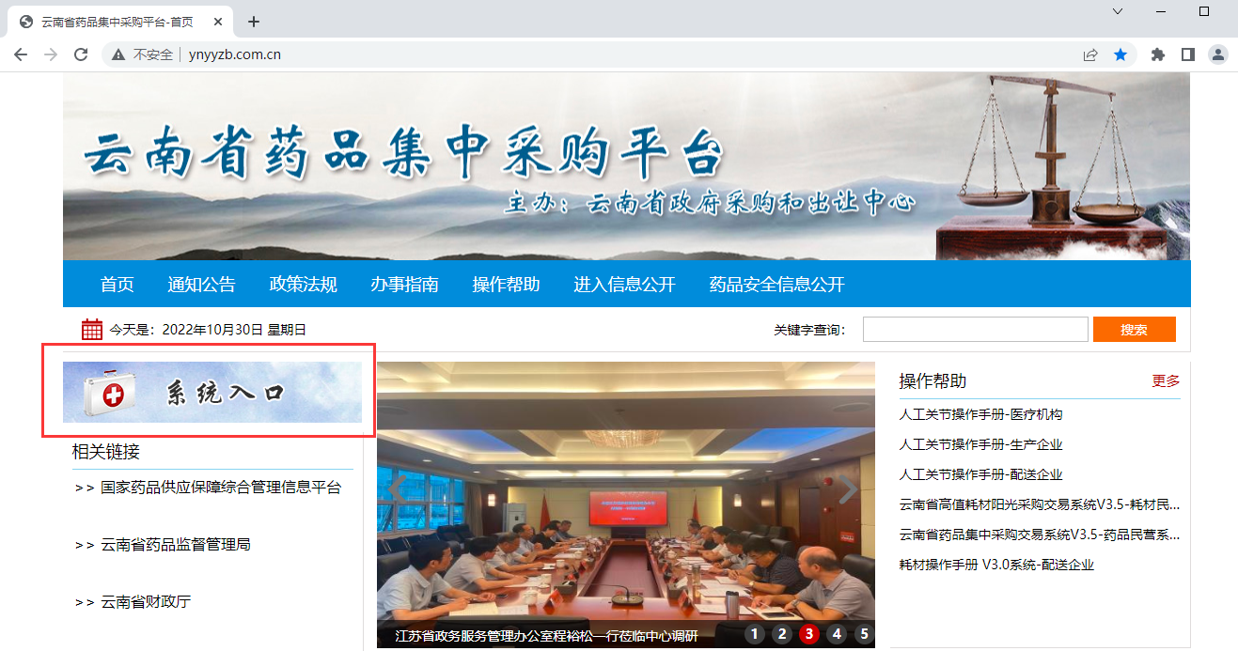

第二章 关于这本手册
该用户手册包含了您在使用“云南省医用耗材集中采购交易系统-耗材阳光采购子系统”时所需了解的信息。手册中所出现的用户名称及相关数据均为系统测试数据，不作为任何正式的使用依据。
该用户手册介绍医疗机构、生产企业、配送企业用户在系统中的相关操作。

第三章 使用须知

3.1操作系统相关需求
序号 | 硬件或软件 | 客户端最低配置
1 | CPU | 1.70GHz
2 | 内存 | 2GB
3 | 显示器 | 1024*768/256色分辨率
4 | 网络 | 1M带宽
5 | 浏览器 | 谷歌浏览器、360安全浏览器（极速模式）、火狐浏览器

3.2平台相关操作须知
1、用户首次登陆平台，必须尽快修改账号登录密码，以免造成信息泄露。
2、技术支持联系电话： 0871-65379183、0871-65165512、0871-68322972
3、360安全浏览器用户请调整为极速模式，如下图：
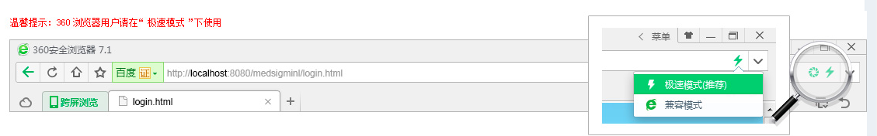

3.3耗材阳光采购业务流程图
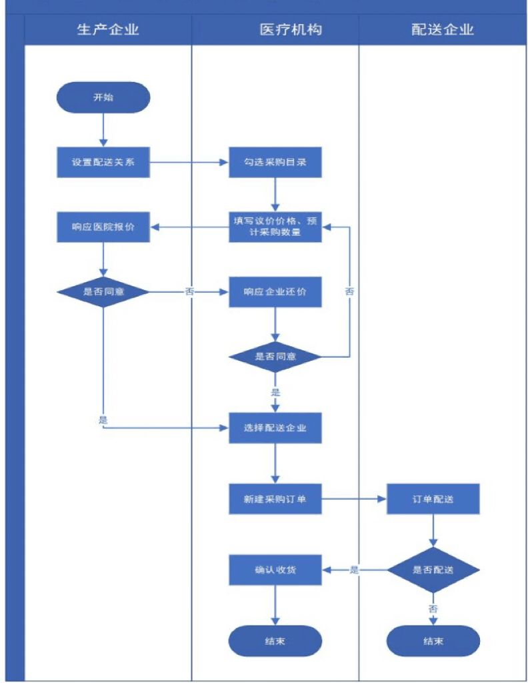

第四章 登录与退出系统

4.1登录
用户可在浏览器地址栏输入http://www.ynyyzb.com.cn/home.html进入云南省药品集中采购平台首页，点击系统入口-医用耗材阳光采购交易系统V4.0，输入用户名及密码，点击【登录】按钮登录。
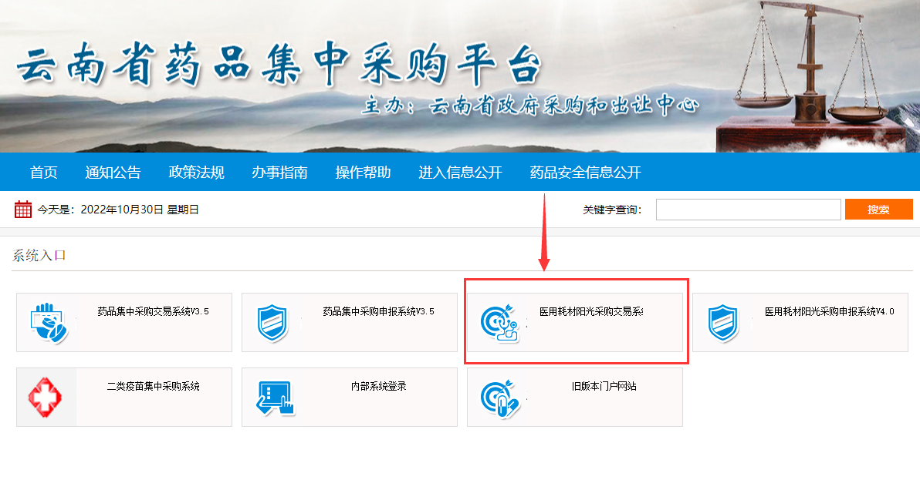
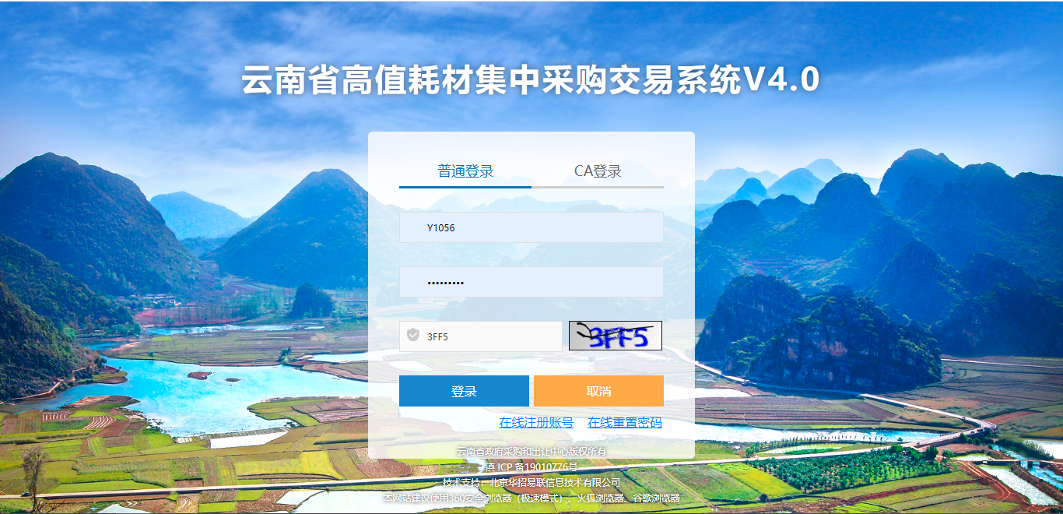
注意：
如果用户登录提示登录失败，请查看登录失败原因，一般有以下几种情况：
- 用户名不存在。用户需仔细检查输入的用户名，是否有空格等其它特殊字符，如检查无误仍提示用户名不存在，请按平台首页办事指南办理账号。
- 密码不正确。用户需仔细检查输入的密码，密码区分大小写，如检查无误仍提示密码不正确，点击登录按钮下方【在线重置密码】按钮输入用户账号，系统内已预留的联系人手机号，短信验证码进行密码重置；如果用户账号或联系人手机号遗失，请按平台首页网站办事指南（（1. 云南省药品及高值医用耗材阳光采购交易系统账号找回及密码重置办理须知））办理。
- 验证码不正确。再次刷新刷新验证码，填写正确的验证码。
- 账号已停用。该登录账号已被停用，如需启用，请按平台首页办事指南申请启用。
登录成功，进入系统主页面，如下图：
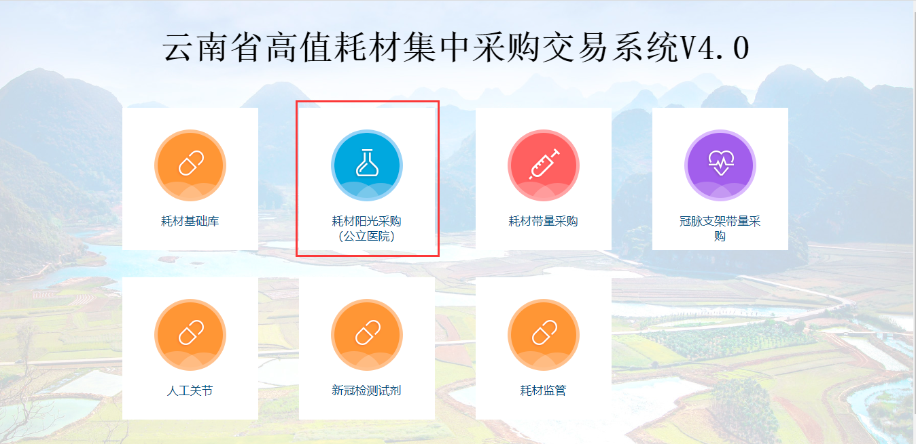
点击【耗材阳光采购】进入耗材阳光采购交易子系统，如下图：
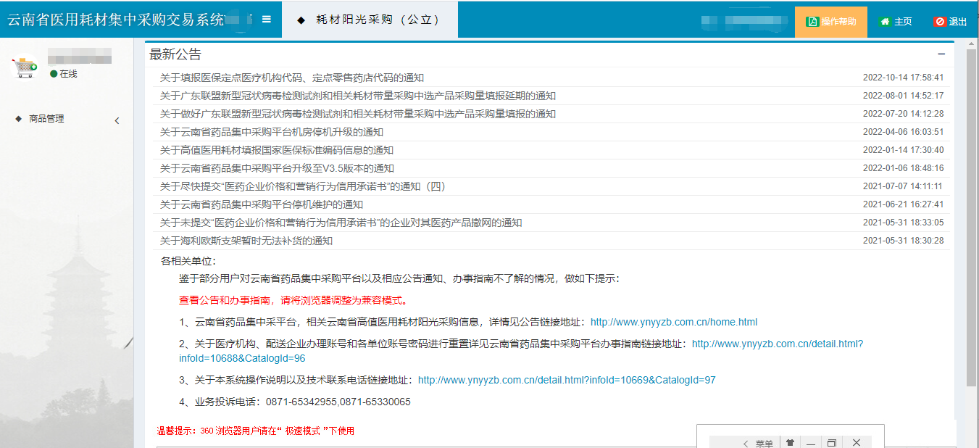

4.2退出
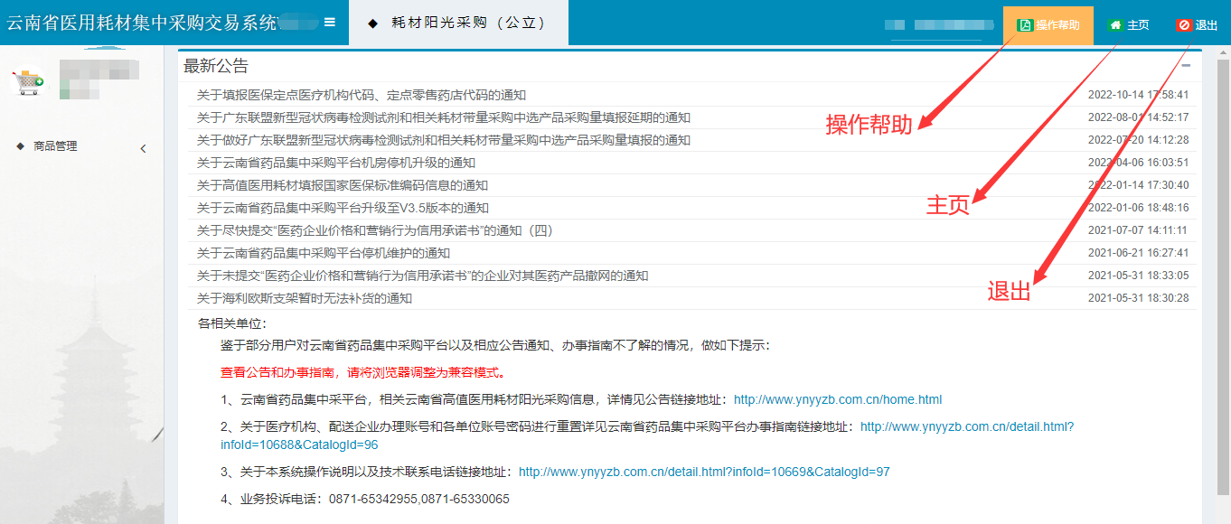
- 点击【操作帮助】按钮，可以下载医用耗材阳光采购各子系统相关操作手册、用户操作常见问题，查看联系方式等。
- 点击【主页】按钮，进入主页入口页面，可选择进入其它子系统。
- 点击【退出】按钮，退出登录，返回登录页面。

第五章 耗材阳光采购系统

5.1商品管理
5.1.1商品列表
医疗机构、生产企业商品列表页面：
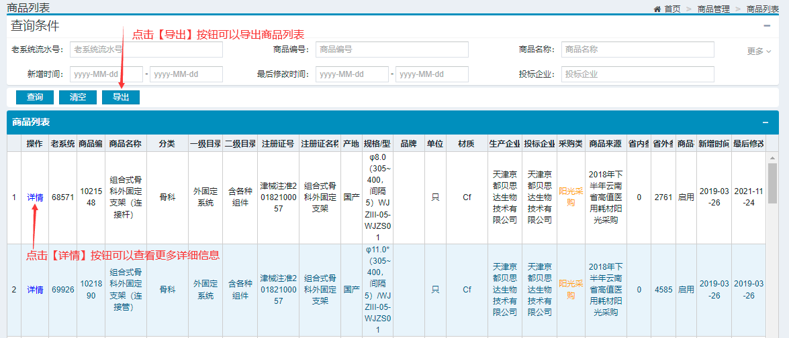
- 该页面展示阳光耗材采购目录，包含在用和停用阳光耗材目录。用户可通过查询条件筛选。点击【导出】 按钮可导出耗材阳光采购目录，点击【详情】按钮，查看阳光采购目录具体信息。注意：因阳光采购目录量大，导出时请耐心等待。
配送企业可配送商品列表页面：
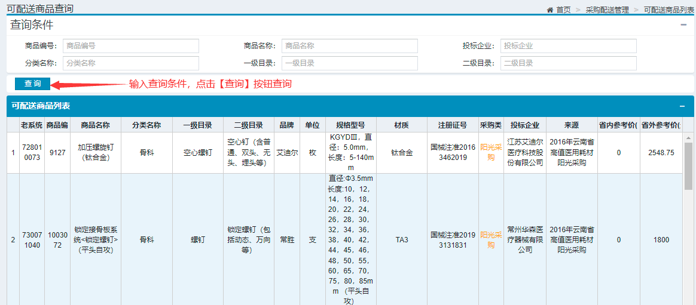
- 该页面展示配送企业可以配送的商品，只有在生产企业为产品设置了该配送企业的情况下才可在可配送商品列表里看得到产品。
- 注意：如果可配送商品列表里无任何数据信息，请联系生产企业为产品设置配送关系。

5.2生产企业配送关系管理
5.2.1配送关系查看
生产企业为自家产品设置的配送企业列表。如下图所示：
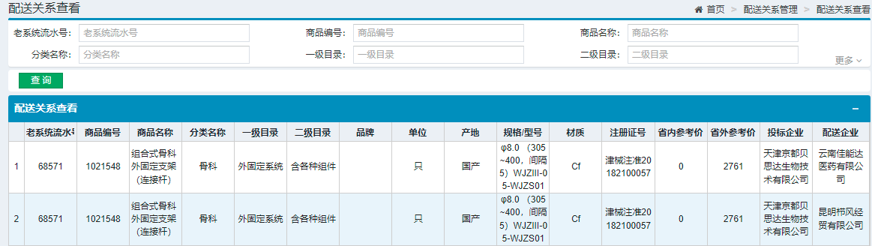
5.2.2配送关系设置
配送关系设置页面：
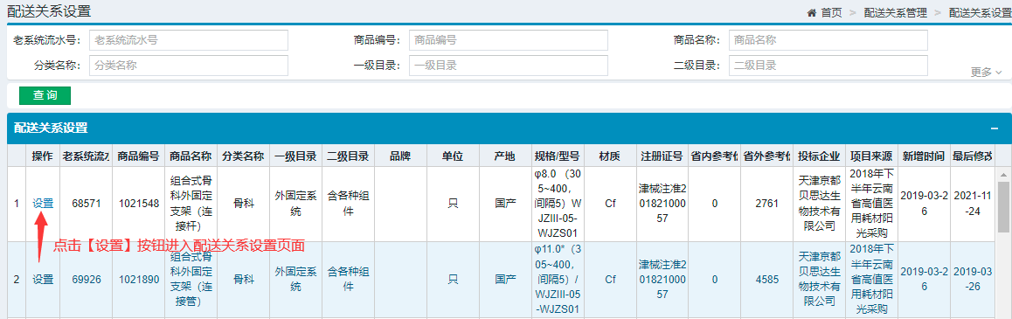
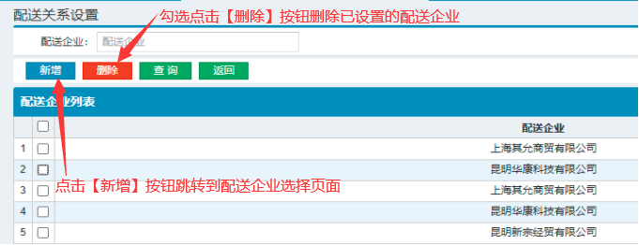
注意：生产企业可选择自己作为自家产品的配送企业，选择完成后在可配送商品列表查看

5.3维护常用目录
5.3.1勾选目录管理
勾选目录管理页面：
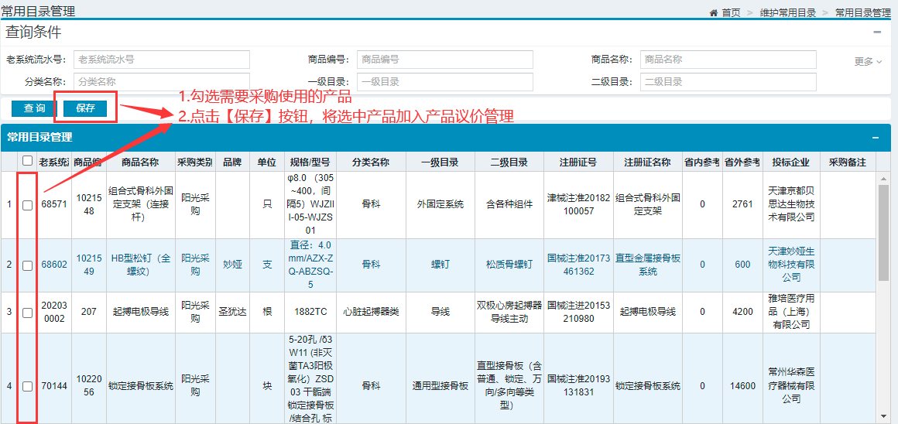
- 该页面展示医疗机构未维护进入产品议价管理及常用目录管理的挂网产品信息。
- 勾选多选框，点击【保存】按钮并确定，将阳光耗材商品列表添加至产品议价管理中，医疗机构用户可在产品议价管理中和厂家议价。
- 注意：医疗机构在采购某个产品前，需将该产品勾选至产品议价管理中。
5.3.2产品议价管理
产品议价管理页面：
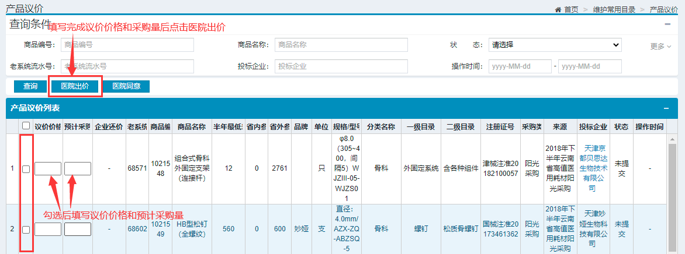
- 该页面展示医疗机构已经勾选加入产品议价管理的阳光耗材目录。医疗机构在首次采购前都需要同厂家议价。
- 填写议价价格、 预计采购量， 勾选多选框， 点击【医院出价】 按钮并确定， 将该产品提交至厂家。
- 注意：
- 议价价格为大于零的数字，预计采购量为正整数。议价价格可参考省内参考价、省外参考价及半年最低实际采购价填写。
- 产品议价无具体次数限制，提交后72小时厂家未响应则系统默认厂家拒绝此次议价，医院可重新发起议价。 厂家同意后，该议价价格即为产品采购价，医疗机构在后续采购可按该价格直接采购。若厂家还价，医疗机构可以同意厂家的还价， 该还价价格即为产品采购价。 价格议定成功后， 该产品将进入常用目录管理， 常用目录管理中的采购价即为议定成功的价格。
5.3.3常用目录管理
常用目录管理页面：
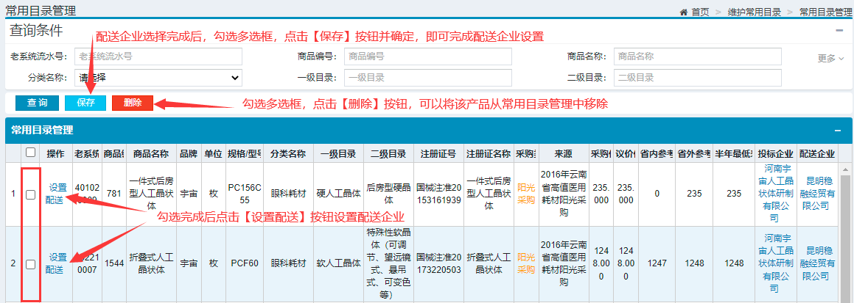
- 该页面展示医疗机构常用采购目录。
- 医疗机构新建订单采购某个产品的前提条件为：（1）将该产品勾选至常用采购目录（2）为该产品设置配送企业（3）确认该产品采购价字段不为空。
- 点击【设置配送】 按钮，为该产品选择配送企业。注意：如果用户选不到配送企业，则说明厂家没有为该产品设置配送关系，请联系厂家设置。
- 配送企业选择完成后，勾选多选框，点击【保存】 按钮并确定，即可完成配送企业设置。
- 勾选多选框，点击【删除】按钮，该产品从常用目录管理中移除。

5.4生产企业产品议价管理
5.4.1产品议价
生产企业可以查看医院对自家商品发起的议价信息，企业可以进行同意议价和还价操作。如下图所示：
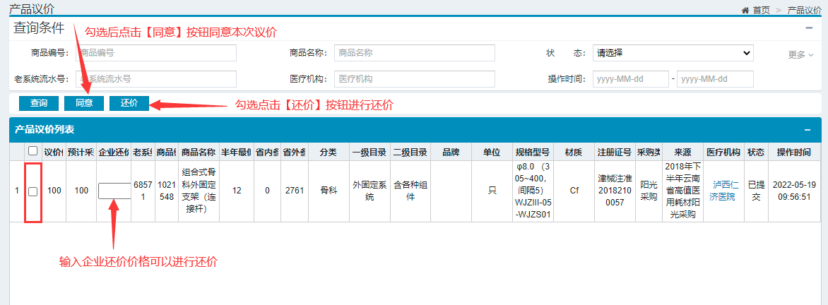注意：议价没有次数限制，如果在医院发起议价72小时内企业没有给予反馈则该条议价撤费无效，此时需要议价则需要医院重新发起。

5.5订单管理
5.5.1订单新建
医疗机构创建采购订单并维护订单内采购药品信息，采购单提交后发送给配送企业。如下图所示:
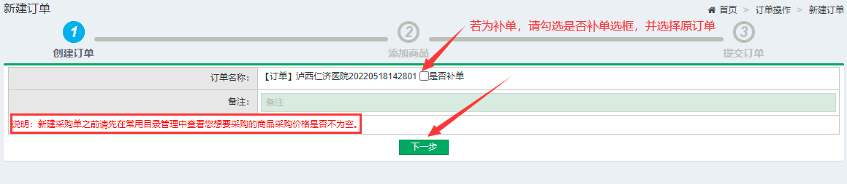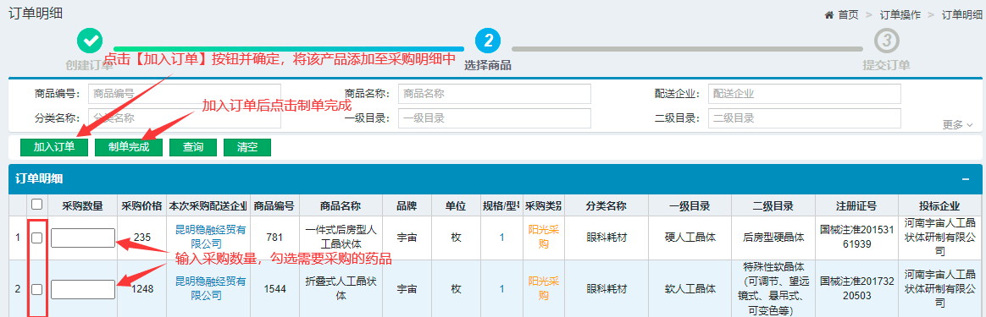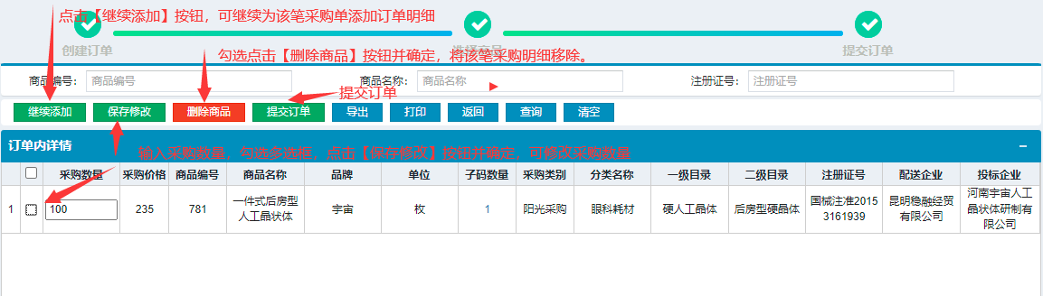注意：订单一旦提交成功，将不可撤销，请核实后再提交。
5.5.2订单发送
待发送订单
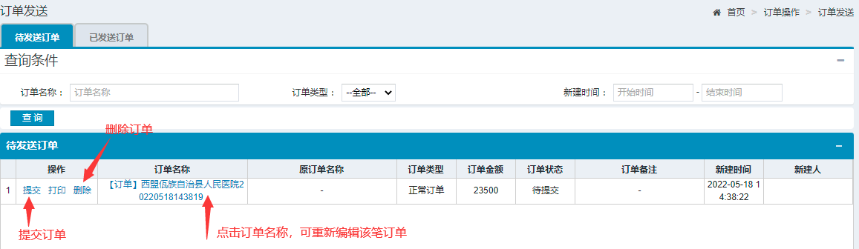
医疗机构尚未发送的订单。未发送的订单配送企业无法对该订单做出响应，配送等操作。如下图所示：
注意：订单一旦提交成功，将不可撤销，请核实后再提交。
已发送订单
医疗机构已提交发送的订单，配送企业可对这些订单进行响应、配送等操作。如下图所示：
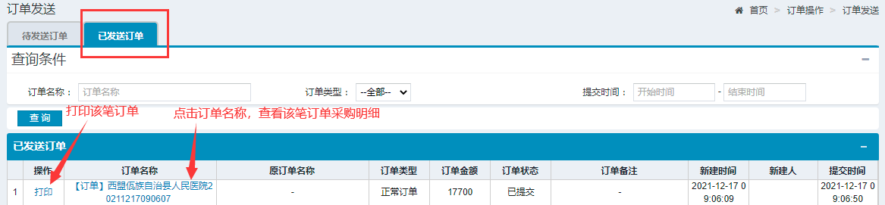

5.6配送企业采购配送管理
5.6.1订单查询
配送企业可以查询医院发送的订单信息。如下图所示：
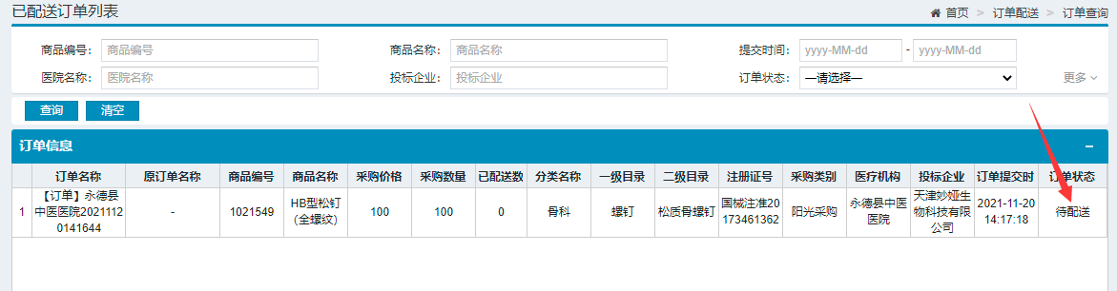
5.6.2订单配送
配送企业需要配送的订单明细信息，可做配送、拒绝配送等操作。如下图所示：
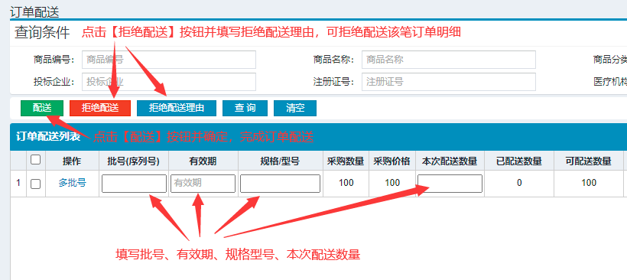
注意：
- 点击【多批号】按钮，可分批次配送。
- 有效期格式：例： 20290101，规格型号请填写本次配送的规格型号。

5.7收货管理
5.7.1收货确认
配送企业已配送等待医疗机构收货的订单明细。如下图所示:
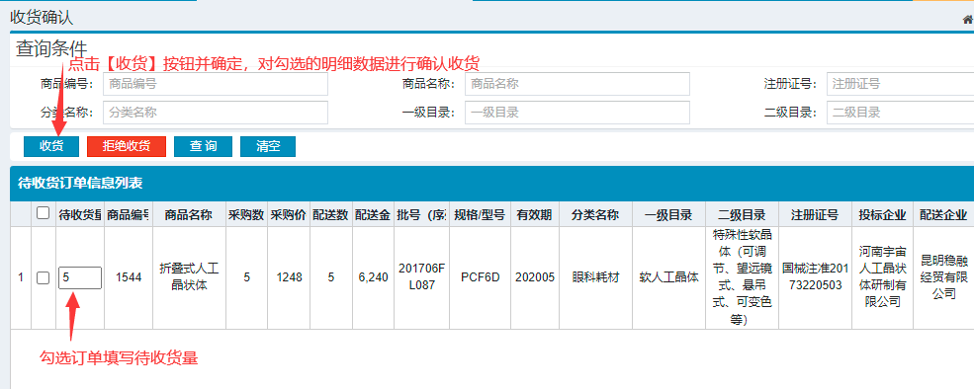
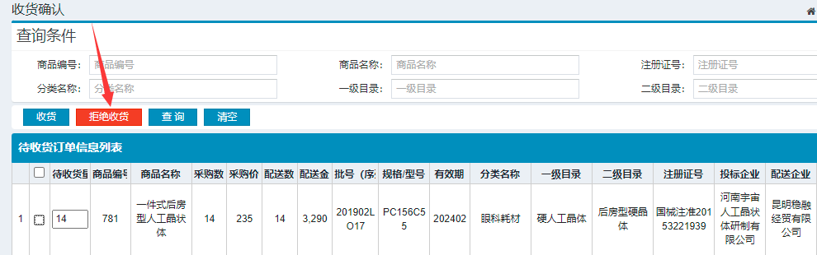
注意：待收货量默认为配送企业的配送数量，医疗机构用户可按实际情况修改待收货量。
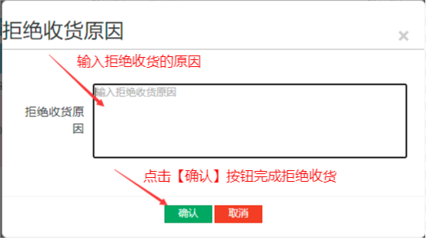
- 勾选多选框，点击【拒绝收货】按钮输入拒绝收货原因，点击【确认】按钮即完成拒绝收货。
5.7.2收货信息查看
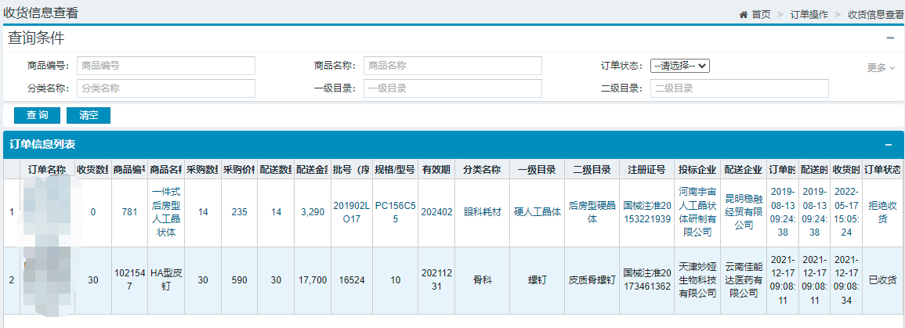
医疗机构已完成收货确认和拒绝收货的配送明细。如下图所示:

5.8退货管理
5.8.1退货申请
医疗机构未提交的退货明细。如下图所示:
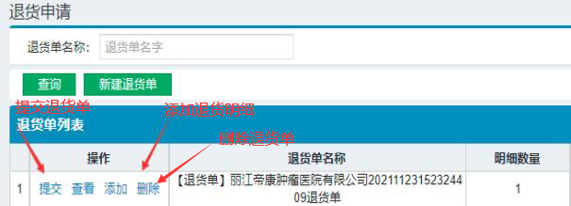
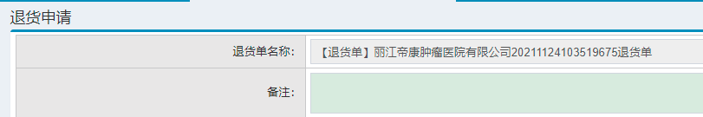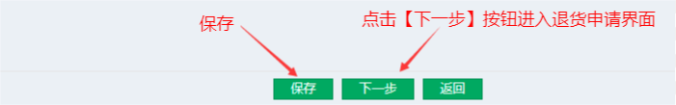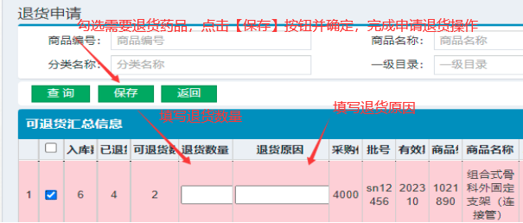注意：退货数量为正整数，不能大于入库数量。
5.8.2生产企业/配送企业退货确认
该页面主要用于用户查看医疗机构退货的订单。勾选退货订单，可对订单并进行同意退货、拒绝退货等操作。
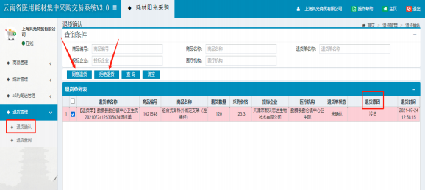
5.8.3退货查询
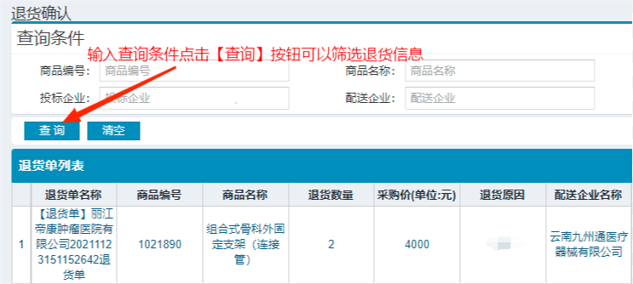
该页面展示医疗机构已提交的退货明细，企业可通过退货单明细自行查询退货信息。如下图所示:

5.9采购统计
5.9.1采购明细
该页面展示医疗机构用户已提交的采购明细，用户可通过查询条件筛选采购明细。如下图所示:
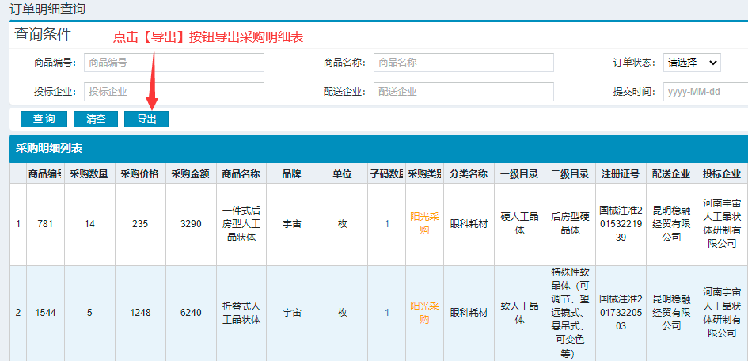
5.9.2采购汇总
该页面展示根据商品编号汇总的医疗机构采购情况。如下图所示：
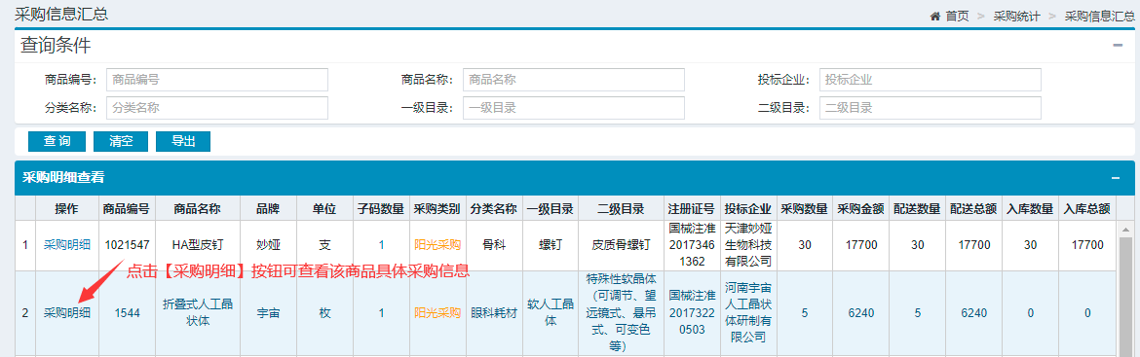

5.10用户信息管理
5.10.1用户信息维护
该页面展示用户信息。
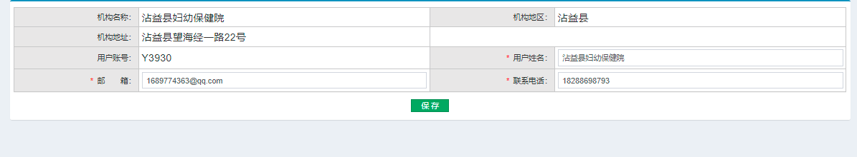
用户可自行更改用户姓名、邮箱、联系电话等；修改完成后点击【保存】即可。
5.10.2用户密码修改
该页面用于用户在线修改密码等操作。
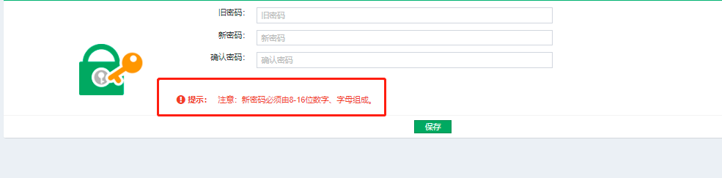

5.11用户系统公告管理
5.11.1公告列表
该页面展示药品交易系统内发出的公告通知，点击【详情】可查看此条公告内容。
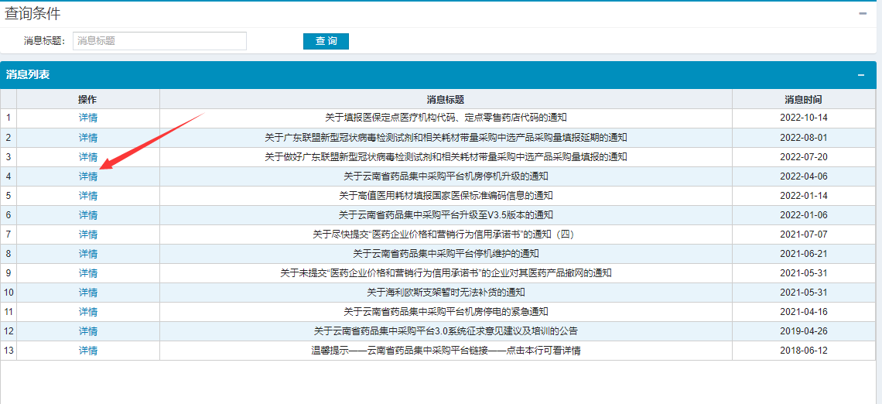
另：如有系统相关业务及技术问题请联系我们：
●药械采购科联系电话（业务）：0871-68313372、0871-65159625、0871-65167613
●技术支持电话（技术）：0871-65379183、0871-65165512、0871-68322972
● 医院（县及县以上医疗卫生机构）技术交流：QQ群：276899002
●医院（基层医疗卫生机构）技术交流：QQ群：125302984
●企业（耗材）技术交流：QQ群：874344594、693387246

谢谢观看

